 Lilo: este robot que sirve de guía para la gente con discapacidad de vista o también sirve para aquellas personas que lastimosamente les falta su brazo pues ya que este puede sostener las cosas…
 Pada: este es un robot muy útil para aquellas personitas que tienen problemas de sobre peso y también para aquellas que no quieren serlo, ya que este robot te podrá indica cuanto estas comiendo (ósea que cuanto pesas), que es lo que debes de comer y que no, y te evita de remplazar las comidas malas por comidas de bien…
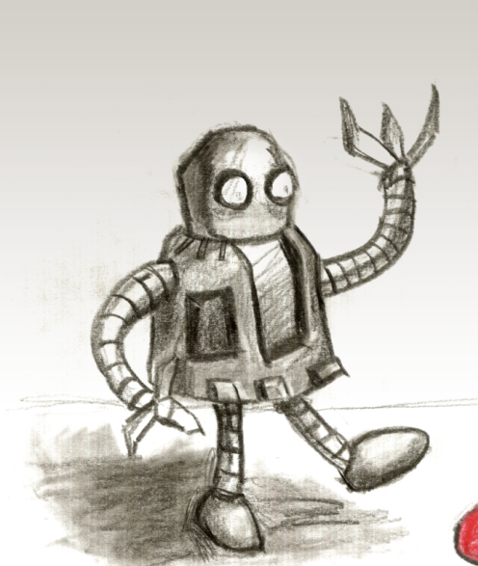 Linux: este robot nos sirve para facilitar el manejo de pacientes en coma, pues ya que este robot puede remplazar a un doctor y a un terapeuta, pues el robot hace el papel de las dos profesiones y a demás ayuda al paciente a mejorarse
 X: este robot es muy útil ya que sirve para la seguridad del paciente, el se encarga de que los pacientes estén es buen estado, pues de lo contrario es avisara y alarmara a los doctores...
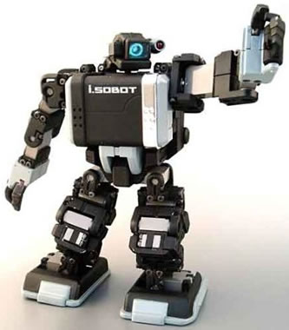 Cam: este es un gran robot ya que este nos puede servir para examinar nuestros cuerpos por dentro, pues el robot tiene una cámara, donde él no tiene la necesidad de romper nuestros cuerpos, luego de examinar por medio de una pantalla que tiene en el espaldar, él robot muestra los resultados finales…

